№ __632__ | «14» сентября 2017 г.
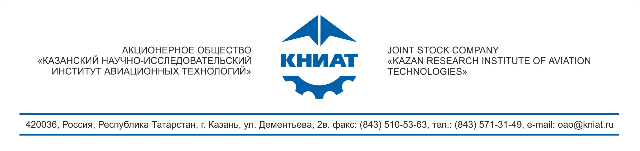

Руководителю предприятия
Руководителю учебного заведения
Приглашение на конференцию МНТК «ИМТОМ-2017»

Уважаемый

АО «Казанский научно-исследовательский институт авиационных технологий» информирует Вас о проведении в период с 6 по 8 декабря 2017 года Международной научно-технической конференции «Инновационные машиностроительные технологии, оборудование и материалы – 2017» (МНТК «ИМТОМ-2017»), которая пройдет в составе 17-й международной специализированной выставки «Машиностроение. Металлообработка. Казань» и 12-й специализированной выставки «TeсhnoСварка» на площадке ВЦ «Казанская ярмарка» (г.Казань, Оренбургский тракт, 8).
В рамках конференции пройдет Координационный совет предприятий машиностроения Республики Татарстан, секционные заседания, круглый стол по проблемам формирования и управлению нематериальными активами предприятия, а так же экспертная секция «Энергетическая эффективность в промышленности: от экономии к индустрии энергоэффективности».
Приглашаем Вас и Ваших коллег принять участие в работе указанных мероприятий и выступить с докладом на секционных заседаниях по интересующей Вас тематике.
Участие в конференции бесплатное.
Материалы конференции входят в РИНЦ.
О своем решении необходимо проинформировать ответственного организатора Конференции - АО «КНИАТ» (mntk@kniat.ru, тел.(843) 571-31-79, факс (843) 510-53-63), согласно прилагаемой форме-заявки.
Дополнительная информация о формате мероприятий и программа размещены на сайте: www.книат.рф.

 | Приложение: | 1. Программа конференции на 2 л.
 |  | 2. Форма заявки на 2 л.
Генеральный директор |  |  | И.Н.Ларионов

А.В.Карманников
(843)571-31-79

